

БЕЛОЯРСКИЙ РАЙОН

ХАНТЫ-МАНСИЙСКИЙ АВТОНОМНЫЙ ОКРУГ – ЮГРА

АДМИНИСТРАЦИЯ БЕЛОЯРСКОГО РАЙОНА

ПОСТАНОВЛЕНИЕ

от 22 июля 2025 года № 486

Об утверждении документации по планировке территории

В соответствии со статьей 45 Градостроительного кодекса Российской Федерации от 29 декабря 2004 года № 190-ФЗ, пунктом 15 части 1 статьи 15 Федерального закона от 6 октября 2003 года № 131-ФЗ «Об общих принципах организации местного самоуправления в Российской Федерации» п о с т а н о в л я ю:
- Утвердить прилагаемую документацию по планировке территории (проект планировки территории) для размещения объекта: «Обустройство куста скважин 59». Верхнеказымское нефтяное месторождение.
- Опубликовать настоящее постановление в газете «Белоярские вести. Официальный выпуск» и разместить на официальном сайте органов местного самоуправления Белоярского района в информационно-телекоммуникационной сети «Интернет» в течение семи дней со дня подписания настоящего постановления.

Глава Белоярского района С.П.Маненков

УТВЕРЖДЕНА
постановлением администрации
Белоярского района
от 22 июля 2025 года № 486

ДОКУМЕНТАЦИЯ ПО ПЛАНИРОВКЕ ТЕРРИТОРИИ
(проект планировки территории),
для размещения объекта:
«Обустройство куста скважин 59». Верхнеказымское нефтяное месторождение

1.Чертежи планировки территории

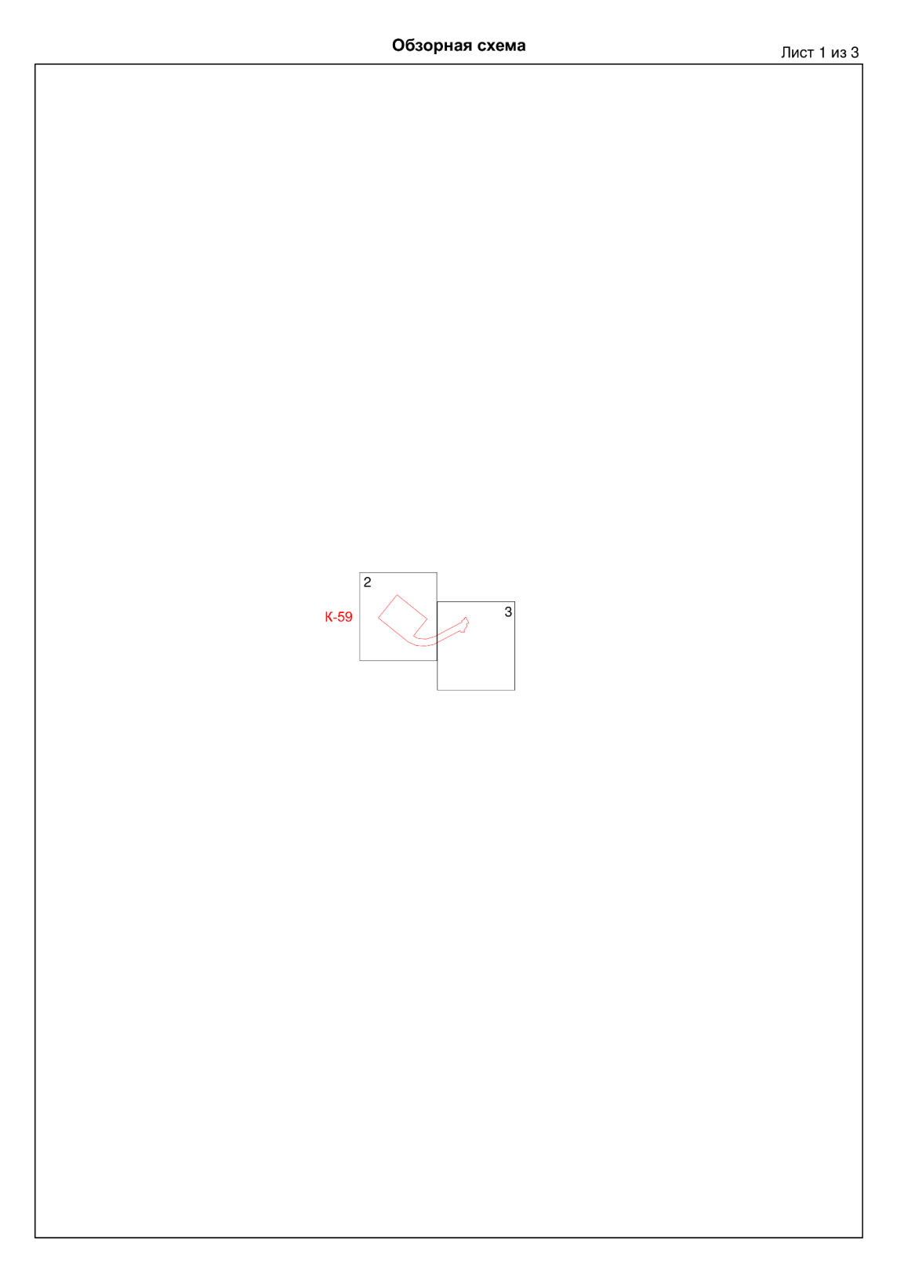
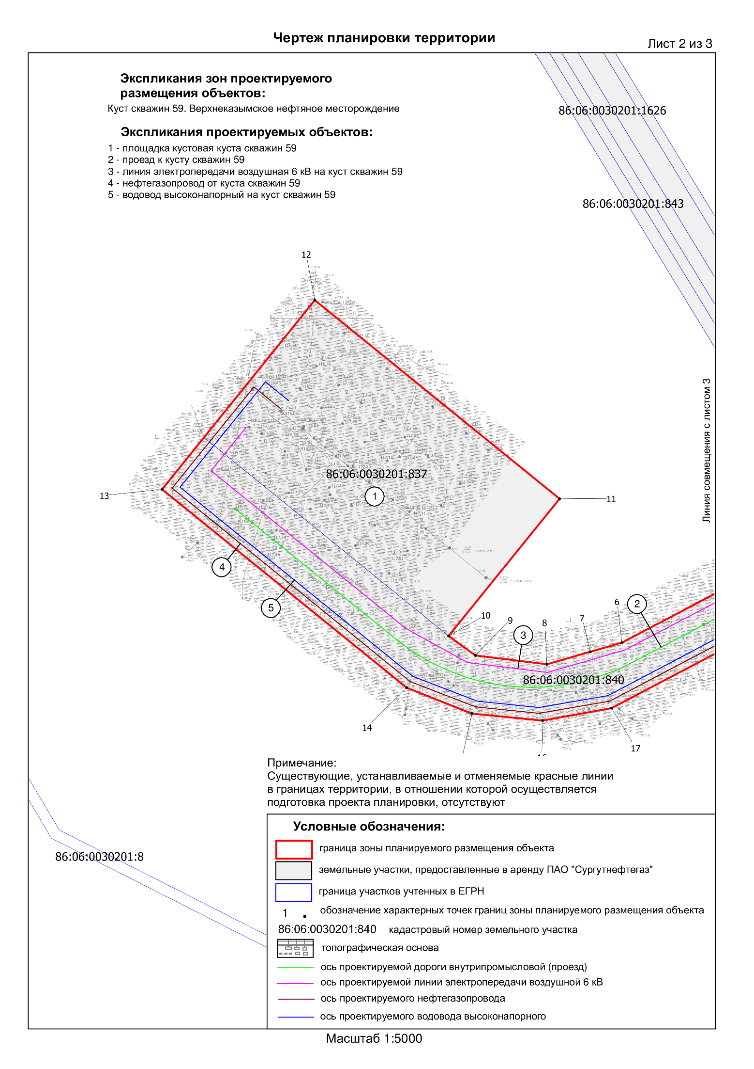
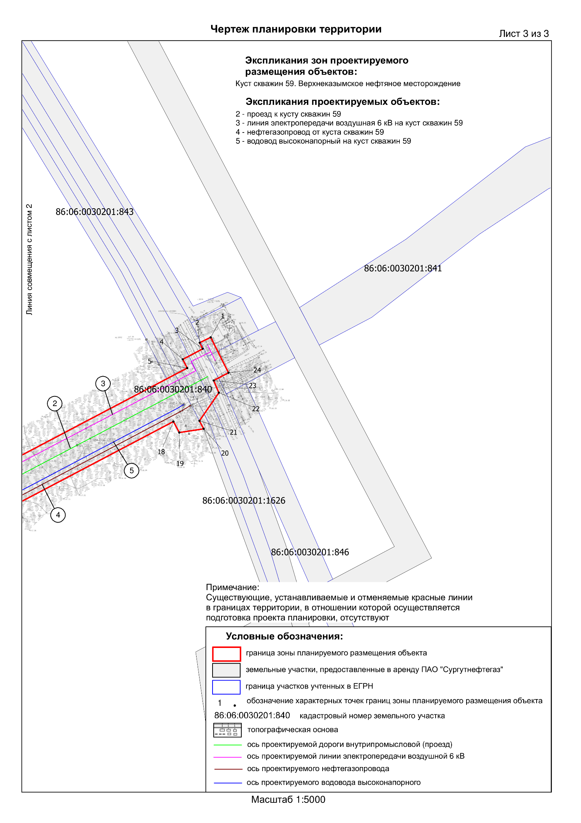
2. Положение о характеристиках планируемого развития территории, в том числе о плотности и параметрах застройки территории (в пределах, установленных градостроительным регламентом), о характеристиках объектов капитального строительства жилого, производственного, общественно-делового и иного назначения и необходимых для функционирования таких объектов, и обеспечения жизнедеятельности граждан объектов коммунальной, транспортной, социальной инфраструктур
Объект капитального строительства «Обустройство куста скважин 59». Верхнеказымское нефтяное месторождение расположен на землях лесного фонда Белоярского лесничества, Казымского участкового лесничества, Курьёхского урочища.
Разрешенное использование - осуществление геологического изучения недр, разведка и добыча полезных ископаемых; строительство, реконструкция, эксплуатация линейных объектов.
В административном отношении район работ регионально расположен на межселенной территории в границах Верхнеказымского нефтяного месторождения Верхне-Казымского участка недр Белоярского района Ханты-Мансийского автономного округа-Югры.
В составе объекта предусмотрено расположение объектов:
- площадка кустовая куста скважин 59;
- куст скважин 59 позиция 1;
- куст скважин 59 позиция 2;
- куст скважин 59 позиция 3;
- проезд к кусту скважин 59;
- линия электропередачи воздушная 6 кВ на куст скважин 59;
- нефтегазопровод от куста скважин 59;
- водовод высоконапорный на куст скважин 59.
Характеристики объектов капитального строительства жилого, общественного и иного назначения не разрабатываются, так как объект расположен вне жилых и общественно-деловых зон.
Документация разработана с соблюдением норм, правил и стандартов, действующих на территории Российской Федерации, и обеспечивает безопасную для жизни и здоровья людей эксплуатацию объекта.

Проектом планировки территории установлены границы зоны планируемого размещения объекта общей площадью 20,55 га.

Перечень координат характерных точек границ зон планируемого размещения объекта капитального строительства

Обозначение характерных точек границ | Координаты, м
Обозначение характерных точек границ | X | Y
1 | 1238229.97 | 2731007.93
2 | 1238218.38 | 2730989.22
3 | 1238207.98 | 2730995.65
4 | 1238185.92 | 2730961.57
5 | 1238171.08 | 2730971.18
6 | 1237977.79 | 2730674.61
7 | 1237960.99 | 2730631.94
8 | 1237937.88 | 2730573.04
9 | 1237940.95 | 2730472.88
10 | 1237964.59 | 2730433.17
11 | 1238169.14 | 2730569.2
12 | 1238412.31 | 2730203.49
13 | 1238130.31 | 2730016.02
14 | 1237887.07 | 2730381.51
15 | 1237859.78 | 2730475.53
16 | 1237859.27 | 2730574.76
17 | 1237885.6 | 2730668.74
18 | 1238072.2 | 2730955.36
19 | 1238053.42 | 2730967.6
20 | 1238064.35 | 2731010.83
21 | 1238077.87 | 2731002.04
22 | 1238132.01 | 2731032.06
23 | 1238152.78 | 2731020.99
24 | 1238169.25 | 2731046.03
Координаты границ земельных участков, необходимых для размещения проектируемого объекта, в графических материалах определены в местной системе координат Ханты-Мансийского автономного округа – Югры МСК-86, зона 2.
3. Положения об очередности планируемого развития территории, содержащие этапы проектирования, строительства, реконструкции объектов капитального строительства жилого, производственного, общественно-делового и иного назначения и этапы строительства, реконструкции необходимых для функционирования таких объектов и обеспечения жизнедеятельности граждан объектов коммунальной, транспортной, социальной инфраструктур, в том числе объектов, включенных в программы комплексного развития систем коммунальной инфраструктуры, программы комплексного развития транспортной инфраструктуры, программы комплексного развития социальной инфраструктуры
Площадка кустовая предназначена:
- для герметичного сбора продукции от скважин эксплуатационных (добывающих), замера и ее дальнейшей транспортировки на ДНС-2 Верхнеказымского нефтяного месторождения;
- для распределения и учета воды, поступающей по водоводу высоконапорному от скважины водозаборной (специальной), расположенной на проектируемой площадке кустовой 59 и воды поступающей с водозаборных скважин куста скважин 57 Верхнеказымского нефтяного месторождения, и далее подачи ее в скважины эксплуатационные (нагнетательные).
Проезд предназначен для обеспечения круглогодичной транспортной связью кустов скважин.
Линия электропередачи воздушная 6 кВ предназначена для электроснабжения потребителей куста скважин.
Нефтегазопровод предназначен для дальнейшего транспорта продукции скважин от блока технологического УИ до обваловки площадки кустовой.
Водовод высоконапорный обеспечивает подключение трубопровода от скважины водозаборной (специальной) и от границы площадки кустовой на блок-гребенку.
В соответствии с заданием на проектирование предусмотрены следующие этапы строительства:
- площадка кустовая куста скважин 59;
- куст скважин 59 позиция 1;
- куст скважин 59 позиция 2;
- куст скважин 59 позиция 3;
- проезд к кусту скважин 59;
- линия электропередачи воздушная 6 кВ на куст скважин 59;
- нефтегазопровод от куста скважин 59;
- водовод высоконапорный на куст скважин 59.

